1.研究意义、创新点的体现--
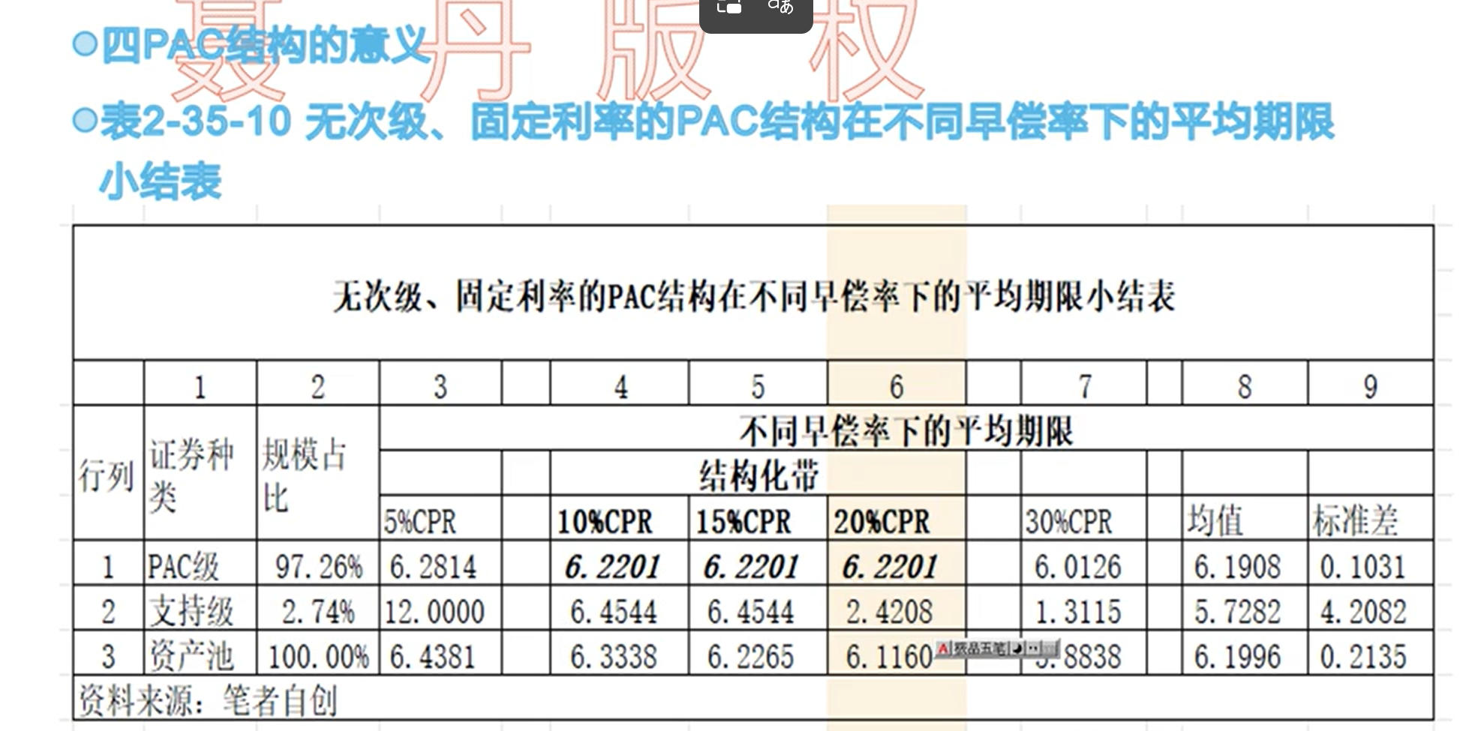
例:评述下表
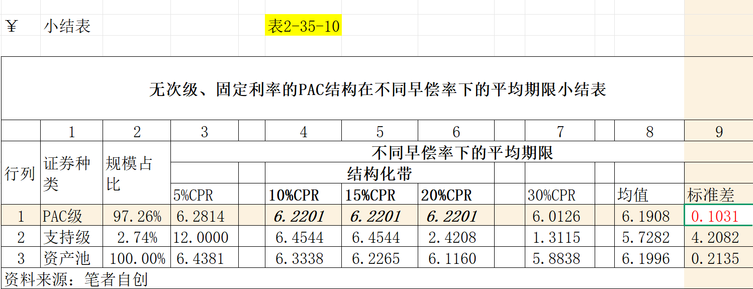
- PAC结构规模大，但是标准差小
- 资产证券化---设计出各种类型的产品，可供不同需求的投资者选择
资产池本身的标准差是0.2135；通过证券化可以让其生成两个极端的产品
（好的--PAC级，占比规模很大，且标准差小；坏的--支持级，占比规模很小，标准差很大，很小的结构可以吸收很大的风险）
- 在结构化带内，PAC是绿洲债券
- 过手摊还结构下，期限的设计非常确定，长、中、短期；
PAC设计，期限设计的长短不是必然的，有很多可能。本身目的不是为了设计长短期限，而是一个可以按计划偿还的稳定的绿洲债券
如果开始的早偿率很低，在结构化带下限，PAC过手摊还，支持级到最后才能还款，这种情况的支持级期限很长；反之，支持级会“早亡”，期限更短

这种结构在中国不适用，很容易破防

